14 мая состоялся семинар-совещание «День Уполномоченного по защите прав предпринимателей в Алтайском крае» с представителями бизнес-сообщества района.
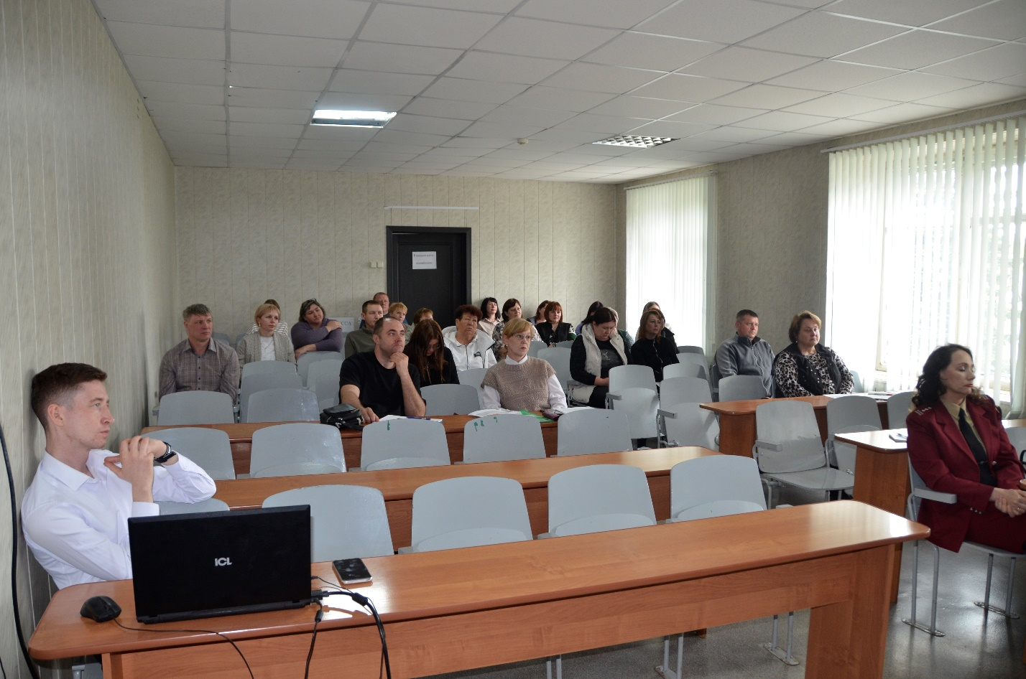
В числе приглашенных участников: депутат Алтайского краевого Законодательного Собрания А.В.Траутвейн, начальник управления Алтайского края по развитию предпринимательства и рыночной инфраструктуры Е.Ю.Абдулаева, а также представители прокуратуры района, Управления Федеральной налоговой службы по Алтайскому краю, Управления Роспотребнадзора по Алтайскому краю.
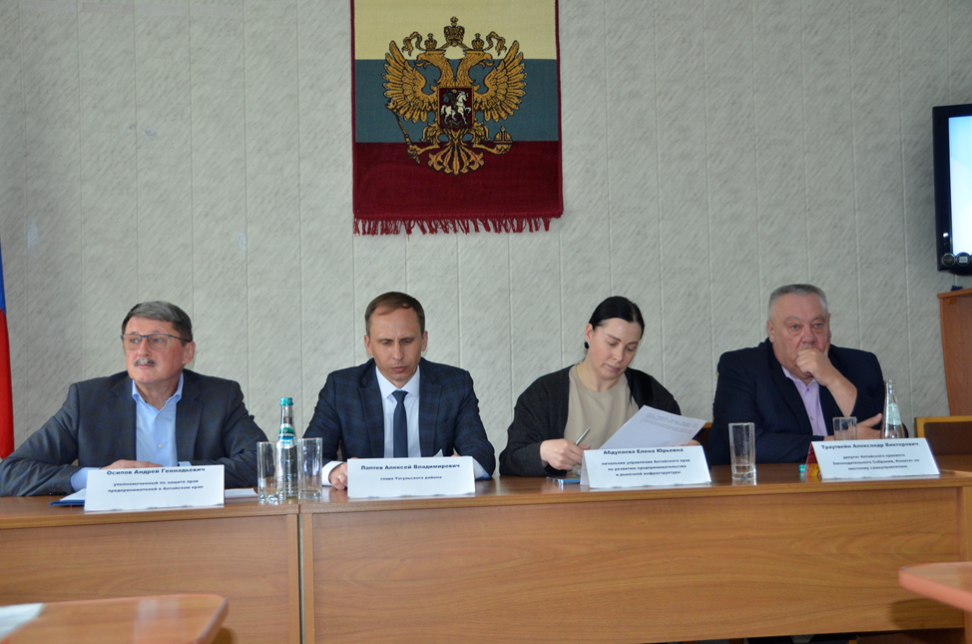
С приветственным словом выступил глава района Алексей Владимирович Лаптев и депутат АКЗС Александр Викторович Траутвейн.
В рамках семинара обсудили следующие вопросы:
Осипов Андрей Геннадьевич о ситуации в деловом климате Алтайского края и о защите интересов бизнеса.
Абдулаева Елена Юрьевна рассказала о механизмах государственной поддержки субъектов малого и среднего предпринимательства.
Хашагульгов Магомед Тагирович - заместитель прокурора Тогульского района рассказал об особенностях привлечения хозяйствующих субъектов к административной ответственности по результатам контрольно-надзорной деятельности.
Специалисты Управления Роспотребнадзора по Алтайскому краю по Тогульскому району ознакомили об изменениях законодательства при осуществлении государственного контроля (надзора) и требованиях к обороту продукции, подлежащей обязательной маркировке.
Специалисты Управления налогой службы рассказали об изменениях в налогообложении с 1 января 2026 года: НДС, АУСН и патентная система.

Далее посетили объекты торговли и ознакомились с работой предприятий, также обсудили с руководителями перспективы развития и выявили актуальные проблемы.
Кафе «Щиборщи» ИП Баженова Т.М.
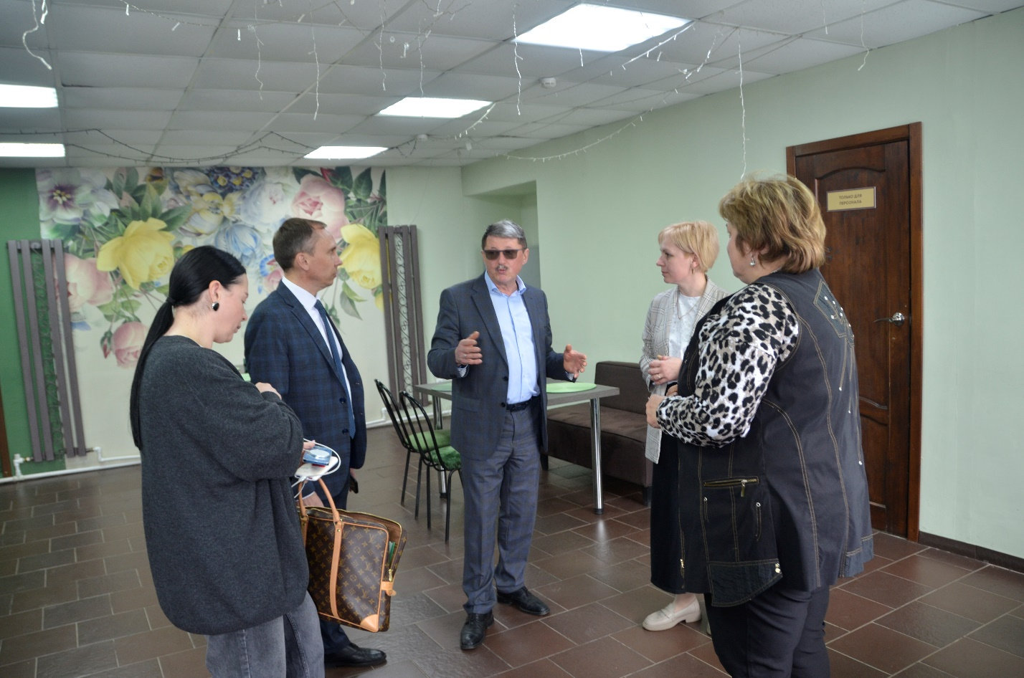

Гостиницу «Тогул» ИП Баженов С.В.
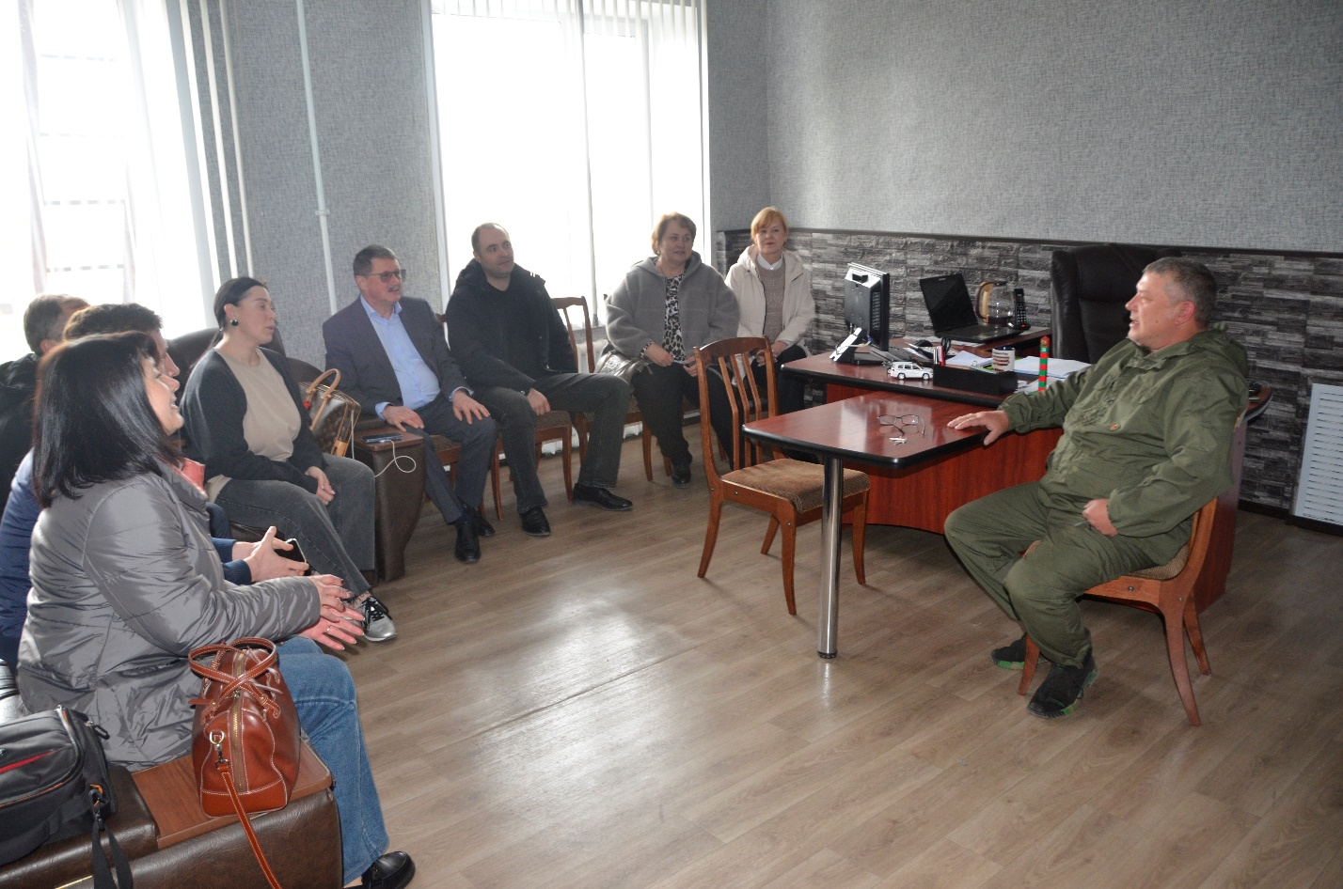

Цех по фасовке меда КФХ Иванов Г.И.


